2004年外匯基金的表現

儘管2004年投資環境大幅波動，但外匯基金仍錄得567億港元的投資收入。

雖然外匯基金諮詢委員會為外匯基金投資管理所釐定的投資基準相當保守，但過去一年金管局管理外匯基金的感覺，就好像坐「過山車」一樣。2004年金融市場表現極為反覆。根據外匯基金的法定目的，外匯基金必須維持高流動性，在匯報時需要按市值計算外匯基金所有資產的價值。下圖列出2000至2004年間外匯基金的季度投資收入反映外匯基金所投資的市場的波幅。

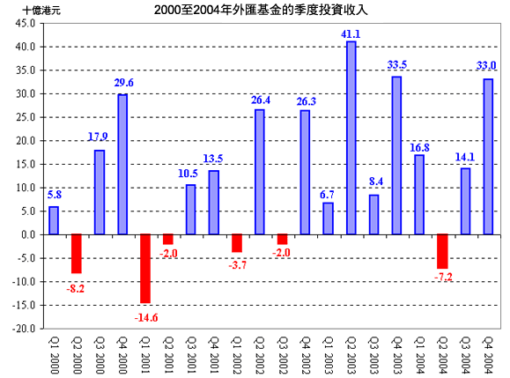

相信讀者們都記得我常常提及金融市場波動的情況。我這樣做有兩個目的，其一是讓公眾多了解金管局如何管理外匯基金，其二是向認可機構表明金管局作為監管機構，面對銀行因貸款機會減少轉而增持金融資產的情況，非常關注它們有否妥善管理市場風險。部分讀者可能記得我在去年5月曾公開表示，外匯基金在第1季錄得的龐大投資回報到4月便化為烏有。去年餘下來的時間市場仍然異常波動，波幅達到一個程度，只要去年僅僅長兩星期或短兩星期，全年的投資表現便會截然不同。

外匯基金在2004年最終錄得投資收入567億港元，各類金融資產均錄得收益。債券總回報為250億港元，其中因利息上升令債券價格下跌而出現估值虧損，抵銷了達270億港元的利息收入中的一小部分（20億港元）。香港股票帶來120億港元的投資收益（包括股息），境外股票收益為112億港元。此外，主要在接近年底時美元轉弱，令外匯基金獲得外匯收益85億港元，不過美元現已略為回升。

外匯基金與一般的投資基金不同，它有明確的目的，且全都列載於《外匯基金條例》，但爭取最高投資回報不在其內。外匯基金「影響港幣匯價」及「保持香港貨幣金融體系的穩定健全」的能力至關重要。我們必須按此來管理外匯基金，以保本及維持高流動性為首要任務。

公眾特別關心的，也許是財政儲備分佔的投資回報能否達到政府2004至05財政年度預算案中所定123億港元的「目標」。我明白在編製預算案時有需要列出財政儲備投資收入的預測數字。我亦支持採用根據以往記錄能反映長期走勢的數字，而不是每年試圖預測金融市場的表現，因為各位熟識金融市場的人士都會明白這根本沒有可能。但就金管局而言，我們不應該以預算案的數字為目標，以此作為評價外匯基金表現的標準。儘管如此，我很高興指出，財政儲備在2004年分佔的投資回報為145億港元，比預算案數字高22億港元。

最後，截至2004年底，外匯基金總額為10,619億港元，累計盈餘為4,234億港元。這些可觀的數字繼續有效保障港元的匯價，以及維持香港貨幣金融體系的穩定健全。

任志剛
2005年1月20日

